Bijlage 5. Voorbeeld van een EHBO-register

Nr. koffer: ……………………………………….. Volgnummer. Fiche: 20..…/…………

Basisgegevens van het ongeval

Naam van het slachtoffer
Naam van de werkgever
Naam van de onderwijsinstelling
Plaats van ongeval
Datum en tijdstip van de verzorging
Indien een ongeval - datum en tijdstip van het ongeval

Het gaat om |  | Een eerste verzorging (doe navraag bij het slachtoffer)
 |  | Nazorg (verzorging van een reeds aangegeven ongeval)

Plaats van de verwondingen/ aandoening (aan te duiden op de tekening)

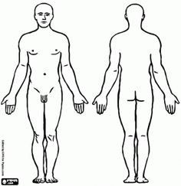
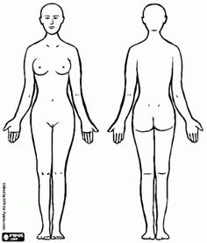

Aard van de verwondingen/ letsels / aandoening

 | Brandwonde chemisch |  | Splinter/vreemd voorwerp
 | Brandwonde andere |  | Breuk
 | Snijwonde |  | Ademhalingsproblemen
 | Schaafwonde/ontvelling |  | Hoofdpijn
 | Bijtwonde |  | Tekenbeet
 | Steekwonde |  | Wespen- of bijensteek
 | Kneuzing |  | Kneuzing met open wonde
 | Verstuiking |  | Verrekking
 | Vergiftiging door gas |  | Insectenbeet
 | Vergiftiging door vloeistof |  | Andere letsels ………………………….
 | Vergiftiging door vaste stof |  | Ontsteking
Opmerkingen: …………………………………………..

Getuige(n)

Getuige (naam, voornaam, tel.nr.)
Getuige (naam, voornaam, tel.nr.)

Gegevens van de collega – hulpverlener

Hulpverlener

Beschrijving van de verzorging

Mogelijke verzorgingen
Gesprek/luisteren
Rustkamer
Basis (= reinigen, ontsmetten, verband aanleggen)
Spoelen met water
Spoelen met water + ontsmetting
Spoelen met water + ontsmetting + wondzalf
Behandelen met ijs
Vreemd voorwerp/splinter verwijderen
Advies preventieadviseur - arbeidsgeneesheer
Advies tijdelijk aangepast werk
Doorsturen naar gespecialiseerde arts

Het slachtoffer is:
☐ Terug aan het werk | ☐ Naar het ziekenhuis met eigen vervoer
☐ Naar huis met eigen vervoer | ☐ Naar het ziekenhuis met ziekenwagen 112
☐ Naar de standplaats

In te vullen door de preventieadviseur

Werkverlet JA
NEE

Zo ja? Aantal dagen:

- Beschrijving van het ongeval (gebeurtenis, betrokken voorwerp …)

- Onderzoek van het ongeval

- Preventiemaatregelen

